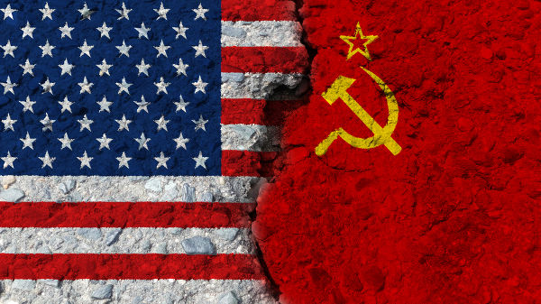Guerra Fria

Nome: Gabriel Rodrigues Gietzel 3° INFO

1) (FMU-SP) – O Pacto de Varsóvia, criado em 1955 e extinto em 1991, teve como principal objetivo:

a) Reunir os países socialistas como a Alemanha Oriental e a Alemanha Ocidental contra a OTAN.

* b) Consolidar a influência soviética sobre os países da Europa Oriental.

c) Conter a influência soviética sobre os países da Europa Oriental.

d) Consolidar a influência socialista na Europa Ocidental.

e) Consolidar a influência capitalista na Europa Oriental.

2) (TERESA D’ÁVILA) – A “Guerra Fria” foi a expressão utilizada para caracterizar um tipo de política externa decorrente da:

a) Polarização do mundo em dois blocos político-militares, entre as duas guerras mundiais.

b) Polarização do mundo em blocos interessados na exploração e posse da Sibéria.

* c) Polarização do mundo em dois blocos político-militares, após a Segunda Guerra Mundial.

d) Polarização do mundo em dois blocos liderados pela Alemanha, Itália e Japão. De um lado a Inglaterra, Rússia, Estados Unidos e França de outro.

e) A disputa das áreas árticas e antárticas, após a Segunda Guerra Mundial.

3) (Pucrs 2007) – A Queda do Muro de Berlim, em 1989, significou, SIMBOLICAMENTE,

a) a vitória do comunismo na República Democrática Alemã.

* b) a alteração nas relações político-ideológicas entre Estados Unidos e União Soviética.

c) o início da globalização econômica, com a criação do Mercado Comum Europeu.

d) o isolamento da Alemanha oriental no cenário europeu e internacional.

e) a fuga de mão-de-obra da parte ocidental para a parte oriental da Alemanha

4) (Cesgranrio) Após a Segunda Guerra Mundial, consolidou-se uma ordem político-econômica internacional que expressou o(a):

* a) conflito político e ideológico entre a União Soviética e os Estados Unidos.

b) supremacia política e militar da Europa Ocidental.

c) subordinação neocolonial dos países árabes e da América Latina.

d) liderança política mundial da China Comunista através de sua participação na ONU.

e) hegemonia econômica mundial das ex-nações imperialistas, tais como a Inglaterra e a França.

5) (Unesp 2018) A participação norte-americana na Guerra do Vietnã, entre 1961 e 1973, pode ser interpretada como:

a) uma ação relacionada à defesa da liberdade, num contexto de expansão do anarquismo nos continentes asiático e africano.

b) um recuo na política de boa vizinhança que caracterizou a ação diplomática e comercial dos Estados Unidos após a Segunda Guerra.

c) a busca de recursos naturais e fontes de energia que ampliariam a capacidade de produção de armamentos nos Estados Unidos.

d) o esforço de contenção da influência soviética sobre a China, o Japão e os países do Sul e Sudeste asiático.

* e) um movimento dentro da lógica da Guerra Fria, voltado ao fortalecimento da posição geoestratégica dos Estados Unidos.

**GABARITO**

**1)-b)**

**2)-c)**

**3)-b)**

**4)-a)**

**5)-e)**